Муниципальное дошкольное образовательное учреждение
«Детский сад № 45»

Консультация для родителей (законных представителей) на тему: "Рекомендуемая художественная литература для чтения родителями детям 4-5 лет"

(составлена в соответствии с программой «От рождения до школы»

авторов Н. Е. Веракса, Т. С. Комарова, М. А. Васильева)

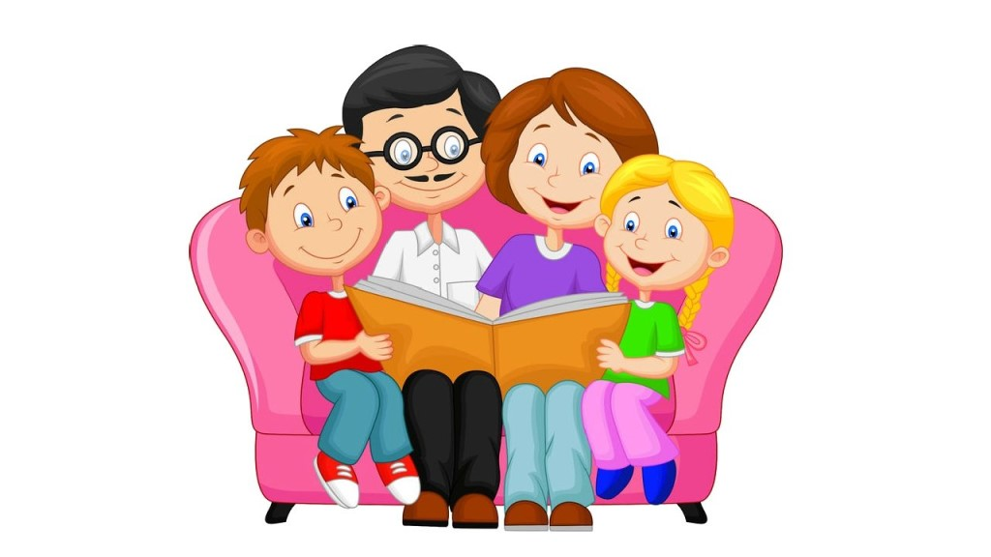

Подготовила воспитатель:
Сухова Е. В.

Книга - это неотъемлемая часть воспитания ребенка. С ее помощью он сможет найти ответы на интересующие его вопросы, познавать мир и самого себя, переживать истории героев, фантазировать развитие дальнейших событий того или иного произведения.
Учеными установлено, что ребенок, которому систематически читают, накапливает богатый словарный запас. Читая вместе с мамой, ребенок активно развивает воображение и память. Именно чтение выполняет не только познавательную, эстетическую, но и воспитательную функцию.
Прививать ребенку любовь к чтению необходимо с самого нежного возраста. Почему необходимо? Потому что начитанный ребенок - это умный ребенок, с широким кругозором и красивой речью. Очень важно, чтобы он полюбил это занятие. Книга может заинтересовать, как мальчишек, так и девчонок, главное найти такой вариант, который понравится ребенку.
Большинство современных детей начинают самостоятельно читать к пяти годам жизни. Для них нужны соответствующие книги, написанные простым и понятным для детей языком.
Не секрет, что современные дети мало читают, предпочитая книгу просмотру телепрограмм и видеофильмов, компьютерным фильмам. Эта печальная реальность должна заставить нас родителей задуматься и попытаться, как-то исправить положение вещей.
Задача взрослого - открыть ребёнку то необыкновенное, что несёт в себе книга, то наслаждение, которое доставляет погружение в чтение. Взрослый, чтобы привлечь к книге ребёнка, должен сам любить литературу, наслаждаться ею как искусством, понимать сложность, уметь передавать свои чувства и переживания детям.
В дошкольном возрасте дети знакомятся с русским и мировым фольклором во всём многообразии его жанров - от колыбельных песен, потешек, считалок, дразнилок, загадок, пословиц до сказок и былин, с русской и зарубежной классикой.

Средний дошкольный возраст (4-5лет). Усложняется читательский опыт детей. Для понимания произведения ребёнку уже не требуется иллюстрация к каждому повороту сюжета. Характеризуя героев, дети чаще всего высказывают правильные суждения об их поступках, опираясь при этом на свои представления о нормах поведения и обогатившийся личный опыт. Вместе с тем при восприятии литературных произведений ребёнок не ставит перед собой задачу оценить героя, события. Отношение детей к литературным фактам имеет действенное, жизненное значение.
Ребёнок 4-5 лет, прежде всего активный соучастник изображаемых событий; он переживает их вместе с героями.
СПИСОК ЛИТЕРАТУРЫ ДЛЯ ЧТЕНИЯ ДЕТЯМ (4-5 лет)
Русский фольклор
Песенки, потешки, заклички. «Наш козел»; «Зайчишка-трусишка»; «Дон! Дон! Дон.», «Гуси, вы гуси»; «Ножки, ножки, где вы были?.», «Сидит, сидит зайка», «Кот на печку пошел», «Сегодня день целый», «Барашеньки», «Идет лисичка по мосту», «Солнышко-ведрышко», «Иди, весна, иди, красна».
Сказки. «Про Иванушку-дурачка», обр. М. Горького; «Война грибов с ягодами», обр. В. Даля; «Сестрица Аленушка и братец Иванушка», обр. А. Н. Толстого; «Жихарка», обр. И. Карнауховой; «Лисичка-сестричка и волк», обр. М. Булатова; «Зимовье», обр. И. Соколова-Микитова; «Лиса и козел», обр. О. Капицы; «Привередница», «Лиса-сестричка», «Петушок и бобовое зернышко», обр. О. Капицы.

Фольклор народов мира
Песенки. «Рыбки», «Утята», франц., обр. Н. Гернет и С. Гиппиус; «Чив-чив, воробей», пер. с коми-пермяц. В. Климова; «Пальцы», пер. с нем. Л. Яхина; «Мешок», татар., пер. Р. Ягофарова, пересказ Л. Кузьмина.
Сказки. «Три поросенка», пер. с англ. С. Михалкова; «Заяц и еж», из сказок братьев Гримм, пер. с нем. А. Введенского, под ред. С. Маршака; «Красная Шапочка», из сказок Ш. Перро, пер. с франц. Т. Габбе; братья Гримм. «Бременские музыканты», нем., пер. В. Введенского, под ред. С. Маршака.

Произведения поэтов и писателей России
Поэзия. И. Бунин. «Листопад» (отрывок); А. Майков. «Осенние листья по ветру кружат.»; А. Пушкин. «Уж небо осенью дышало.» (из романа «Евгений Онегин»); А. Фет. «Мама! Глянь-ка из окошка»; Я. Аким. «Первый снег»; А. Барто. «Уехали»; С. Дрожжин. «Улицей гуляет» (из стихотворения «В крестьянской семье»); С. Есенин. «Поет зима — аукает»; Н. Некрасов. «Не ветер бушует над бором» (из поэмы «Мороз, Красный нос»); И. Суриков. «Зима»; С. Маршак. «Багаж», «Про все на свете», «Вот какой рассеянный», «Мяч»; С. Михалков. «Дядя Степа»; Е. Баратынский. «Весна, весна» (в сокр.); Ю. Мокриц. «Песенка про сказку»; «Дом гнома, гном — дома!»; Э. Успенский. «Разгром»; Д. Хармс. «Очень страшная история».
Проза. В. Вересаев. «Братишка»; А. Введенский. «О девочке Маше, о собачке Петушке и о кошке Ниточке» (главы из книги); М. Зощенко. «Показательный ребенок»; К. Ушинский. «Бодливая корова»; С. Воронин. «Воинственный Жако»; С. Георгиев. «Бабушкин садик»; Н. Носов. «Заплатка», «Затейники»; Л. Пантелеев. «На море» (глава из книги «Рассказы о Белочке и Тамарочке»); В. Бианки. «Подкидыш»; Н. Сладков. «Неслух».

Литературные сказки.
М. Горький. «Воробьишко»; В. Осеева. «Волшебная иголочка»; Р. Сеф. «Сказка о кругленьких и длинненьких человечках»; К. Чуковский. «Телефон», «Тараканище», «Федорино горе»; Н. Носов. «Приключения Незнайки и его друзей» (главы из книги); Д. Мамин-Сибиряк. «Сказка про Комара Комаровича — Длинный Нос и про Мохнатого Мишу — Короткий Хвост»; В. Бианки. «Первая охота»; Д. Самойлов. «У слоненка день рождения».
Басни. Л. Толстой. «Отец приказал сыновьям», «Мальчик стерег овец», «Хотела галка пить».

Произведения поэтов и писателей разных стран
Поэзия. В. Витка. «Считалочка», пер. с белорус. И. Токмаковой; Ю. Тувим. «Чудеса», пер. с польск. В. Приходько; «Про пана Трулялинского», пересказ с польск. Б. Заходера; Ф. Грубин. «Слезы», пер. с чеш. Е. Солоновича; С. Вангели. «Подснежники» (главы из книги «Гугуцэ — капитан корабля», пер. с молд. В. Берестова.
Литературные сказки. А. Милн. «Винни-Пух и все-все-все» (главы из книги, пер. с англ. Б. Заходера; Э. Блайтон. «Знаменитый утенок Тим» (главы из книги, пер. с англ. Э. Паперной; Т. Эгнер. «Приключения в лесу Елки-на-Горке» (главы, пер. с норв. Л. Брауде; Д. Биссет. «Про мальчика, который рычал на тигров», пер. с англ. Н. Шерешевской; Э. Хогарт. «Мафин и его веселые друзья» (главы из книги, пер. с англ. О. Образцовой и Н. Шанько.

Произведения для заучивания наизусть
«Дед хотел уху сварить.», «Ножки, ножки, где вы были?», рус. нар. песенки; А. Пушкин. «Ветер, ветер! Ты могуч.» (из «Сказки о мертвой царевне и о семи богатырях»); З. Александрова. «Елочка»; А. Барто. «Я знаю, что надо придумать»; Л. Николаенко. «Кто рассыпал колокольчики.»; В. Орлов. «С базара», «Почему медведь зимой спит» (по выбору воспитателя); Е. Серова. «Одуванчик», «Кошачьи лапки» (из цикла «Наши цветы»); «Купите лук.», шотл. нар. песенка, пер. И. Токмаковой.

Советы для родителей.
- Чаще говорите о ценности книги;
- Воспитывайте бережное отношение к книге, демонстрируя книжные реликвии своей семьи;
- Вы главный пример для ребенка, и если хотите, чтобы ваш ребенок читал, значит, стоит тоже некоторое время проводить с книгой;
- Посещайте вместе библиотеку, книжные магазины;
- Покупайте книги яркие по оформлению и интересные по содержанию;
- Радуйтесь успехам ребенка, а на ошибки не заостряйте внимание;
- Обсуждайте прочитанную книгу среди членов семьи;
- Рассказывайте ребенку об авторе прочитанной книги;
- Чаще устраивайте семейные чтения.

«МАМА, ПАПА, Я – ЧИТАЮЩАЯ СЕМЬЯ!»

